Zapytanie ofertowe nr 5/12/2024
20 grudnia 2024 roku

Wylęgarnia Ryb Dąbie Krzysztof Grecki i Jacek Juchniewicz
Ul. Spacerowa 12
77-100 Dąbie
Tel. +48 59 822 80 98
e-mail: biuro@ikra-dabie.pl
NIP 842-16-27-717 REGON 771587896

Nazwa i adres oferenta

Zwracamy się z prośbą o przedstawienie oferty na:

Dostawę przelewowych urządzeń natleniających– zgodnie z opisem przedmiotu zamówienia

Operacja współfinansowana przez Unię Europejską ze środków finansowych
Europejskiego Funduszu Morskiego, Rybackiego i Akwakultury na lata 2021 – 2027

Opis przedmiotu zamówienia

Przedmiot zamówienia obejmuje dostawę przelewowych urządzeń natleniających dla Wylęgarnia Ryb Dąbie w oparciu o udostępnione wytyczne tj.:

- Materiał: aluminium malowanego proszkowo
- Grubość blachy: 2 mm
- Ilość urządzeń przelewowych: 20 szt.
- Rysunek wykonawczy
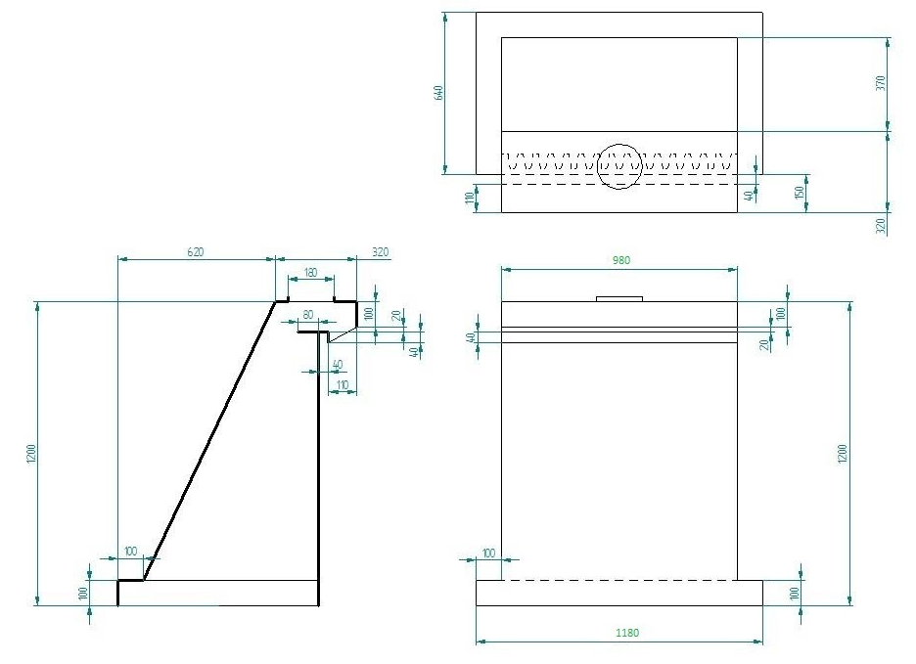

Wykonawca udzieli na okres minimum 24 miesięcy gwarancji, licząc od dnia podpisania bez zastrzeżeń protokołu odbioru, a w przypadku stwierdzenia usterek od dnia podpisania protokołu odbioru zawierającego potwierdzenie usunięcia usterek.

Zamawiający wyznacza dyrektora ds. operacyjnych Marcina Jesiołowskiego (telefon 509 261 534 mail: mje@ikra-dabie.pl) do udzielania informacji oferentom w sprawie niniejszego zamówienia.

Warunki udziału w postępowaniu oraz opis sposobu dokonania oceny ich spełnienia

Warunki udziału w postępowaniu:

1. Prowadzenie działalności w zakresie planowanych dostaw,
2. Udzielenie gwarancji na minimum 24 miesięcy na wykonaną usługę,
3. Zaoferowanie terminu realizacji zamówienia do 28 lutego 2025 r.

Opis sposobu dokonania oceny spełnienia warunków udziału w postępowaniu:

Kompletne oferty zgodne z treścią zapytania ofertowego zostaną oceniane pod względem spełnienia wyżej wymienionych warunków udziału w postępowaniu na podstawie informacji wskazanych w formularzu ofertowym, w szczególności:
- Danych identyfikacyjnych oferenta (nazwa, adres, NIP) umożliwiających w ogólnodostępnych danych publicznych weryfikację, czy oferent prowadzi działalność w zakresie planowanego zamówienia,
- Udzielenia gwarancji na minimum 24 mc na wykonane zamówienie,
- Zaoferowanie termin realizacji zamówienia do 28 lutego 2025 r.

Oferta winna być złożona tylko w jednym egzemplarzu na załączonym formularzu ofertowym stanowiącym załącznik nr 1 do zapytania. Należy wypełnić formularz w języku polskim dla polskich podmiotów lub w języku angielskim dla zagranicznych podmiotów a umieszczone informacje powinny być wpisane czytelną i trwałą techniką. Ceny podane w ofercie powinny być wyrażone w złotych polskich lub euro. Oferty wyrażone w euro zostaną przeliczone po średnim kursie NBP obowiązującym w dniu wystawienia oferty. Ofertę można złożyć w formie papierowej lub elektronicznej (skan), podpisanej przez osobę upoważnioną.

Za datę doręczenia uznaje się datę wpływu do biura zamawiającego lub na pocztę elektroniczną: mje@ikra-dabie.pl

Kryteria oceny ofert - wybór oferty nastąpi w oparciu o kryterium najniższej ceny realizacji poszczególnych części zamówienia.

1. | Cena netto | 100 %

Opis sposobu przyznawania punktacji

- Kryterium ceny netto – oferta z ceną najniższą otrzymuje 100 pkt, kolejne oferty otrzymują punktację według wzoru:

C=C_{n}/Co*100*100% gdzie

C – liczba punktów uzyskanych w kryterium cena oferty netto ( z dokładnością do dwóch miejsc po przecinku), 1% = 1 pkt
C_{n} – cena netto najtańszej oferty
C_{o} – cena netto ocenianej oferty

Maksymalna ilość punktów do uzyskania w kryterium oceny – 100 pkt.

Termin i sposób składania ofert

Termin składania ofert wynosi minimum 7 dni kalendarzowych od dnia następującego po dniu ogłoszenia zapytania ofertowego i upływa w dniu 10 stycznia 2025 roku.  W przypadku dokonania przez Zamawiającego jakichkolwiek zmian w treści zapytania ofertowego, termin składania ofert zostanie przedłużony o czas niezbędny do wprowadzenia zmian w ofertach, nie krótszy niż 7 dni kalendarzowych. | dzień | miesiąc | rok
 | 10 | 1 | 2025

Opis sposobu przygotowania i składania oferty:

- Zainteresowani oferenci przygotowują ofertę zgodnie z Załącznikiem nr 1 do niniejszego zapytania ofertowego - Formularz ofertowy, podpisaną przez osobę upoważnioną do podpisywania oferty w imieniu Oferenta i wraz ze wszystkimi wymaganymi załącznikami nr 2 i 3 składają zamawiającemu.
- Miejsce i termin złożenia oferty: w siedzibie zamawiającego lub elektronicznie na pocztę email: mje@ikra-dabie.pl do dnia 10 stycznia 2025 roku.
- Wymiana informacji i komunikacja między Zamawiającym a Wykonawcą odbywa się pisemnie lub elektronicznie za pośrednictwem poczty email: mje@ikra-dabie.pl
- Za datę wpływu oferty uznaje się datę złożenia oferty w siedzibie zamawiającego lub elektronicznie na pocztę email: mje@ikra-dabie.pl
- Informacja o wyniku postępowania zostanie umieszczona na stronie internetowej zamawiającego: https://ikra-dabie.pl/zapytanie-ofertowe/ oraz wysłana pocztą elektroniczną do stron biorących udział w postępowaniu przetargowym.

Termin wykonania zamówienia

Termin wykonania zamówienia | dzień | miesiąc | rok
Termin wykonania zamówienia | 28 | 2 | 2025

Informacje o wykluczeniu z możliwości udzielenia zamówienia

- W ramach postępowania wyklucza się z możliwości udzielenia zamówienia podmiotom wykluczonym na podstawie przepisów ustawy wykluczającej - ustawa z dnia 13 kwietnia 2022 r. o szczególnych rozwiązaniach w zakresie przeciwdziałania wspieraniu agresji na Ukrainę oraz służących ochronie bezpieczeństwa narodowego (Dz. U. z 2024 r. poz. 507.).
- W ramach postępowania wyklucza się możliwość udzielenia zamówienia podmiotom powiązanym osobowo lub kapitałowo z zamawiającym lub osobami podejmującymi czynności w postępowaniu o udzielenie zamówienia w imieniu zamawiającego.
- W ramach postępowania wyklucza się z możliwości udzielenia zamówienia w przypadku konfliktu interesów . Zamawiający obowiązany jest zapobiegać konfliktom interesów, a także je rozpoznawać i likwidować, gdy powstają w związku z prowadzeniem postępowania o udzielenie zamówienia.
- W ramach postępowania wyklucza się możliwość udzielenia zamówienia podmiotom, które złożą oferty niekompletne, tj. nie zawierające pełnych danych podmiotu umożliwiających weryfikację prowadzenia przez nie działalności gospodarczej w KRS lub CEIDG lub nie posiadające statusu aktywnego podatnika VAT UE w przypadku podmiotów zagranicznych, a także niezawierających wszystkich danych dotyczących przedmiotu zamówienia wymienionych w opisie przedmiotu zamówienia.
- W ramach postępowania wyklucza się możliwość udzielenia zamówienia podmiotom, które złożą ofertę po terminie wskazanym w ogłoszeniu.

Odrzucenie oferty

Oferta zostanie odrzucona, jeżeli:

- Jej treść nie odpowiada treści zapytania ofertowego oraz nie zawiera wymaganych załączników:
- Załącznik nr 1 Formularz ofertowy,
- Załącznik nr 2 Oświadczenie oferenta, że nie jest podmiotem wykluczonym na podstawie przepisów ustawy wykluczającej,
- Załącznik nr 3 Oświadczenie oferenta o braku powiązań kapitałowych i osobowych,
- Została złożona przez podmiot niespełniający warunków udziału w postępowaniu;
- Została złożona przez podmiot powiązany kapitałowo lub osobowo z zamawiającym;
- Została złożona przez podmiot wykluczony z postępowania na podstawie ustawy wykluczającej lub podmiot powiązany osobowo lub kapitałowo z tym podmiotem;
- Został wykryty konflikt interesów;
- Została złożona po terminie składania ofert określonym w zapytaniu ofertowym.

Przewidywane, możliwe zmiany zamówienia w trakcie jego realizacji

Przewiduje się zmiany w trakcie realizacji zamówienia w przypadku, gdy konieczność ich wprowadzenia jest niezbędna do prawidłowego wykonania zamówienia.

Dodatkowe informacje

Zamawiający zastrzega sobie możliwość odwołania lub unieważnienia postępowania w każdym momencie bez podania przyczyn, a także zakończenia postępowania bez dokonania wyboru oferenta. W przypadku odwołania lub unieważnienia postępowania lub zakończenia postępowania bez dokonania wyboru, zamawiający niezwłocznie powiadomi o tym oferentów.

Załączniki do zapytania:
- formularz ofertowy - załącznik nr 1,
- oświadczenie oferenta że nie jest podmiotem wykluczonym – załącznik nr 2,
- oświadczenie oferenta o braku powiązań kapitałowy i osobowych – załącznik nr 3.

Konflikt interesów może pojawić się w szczególności w związku z interesem finansowym, ekonomicznym lub innym interesem osobistym, np. więzi rodzinne lub uczuciowe, przynależność partyjna lub narodowa, lub wszelkie inne istotne powiązania lub wspólne interesy, które można by postrzegać jako zagrażające bezstronności i niezależności.

